毒素类快速检测卡
使用说明书

【产品简介】
本产品为毒素类胶体金快速检测卡，用于定性检测猪全价饲料、饲料原料及中草药中的毒素类残留，整个检测过程需约30分钟，检测限为5-100ng/g（ppb)。
【产品种类】
黄曲霉毒素B1检测卡；黄曲霉毒素M1检测卡；黄曲霉毒素总量检测卡；呕吐毒素检测卡：玉米赤霉烯酮检测卡；赭曲霉毒素检测卡；伏马毒素检测卡
【产品组成】
毒素类快速检测卡 ；滴管（1个/袋）；干燥剂（1片/袋）；2×毒素类卡样品稀释液（30ml/盒）
【溶液配制】
1×样品稀释液：
用去离子水将毒素类卡样品稀释液按1:1体积进行稀释，待用。
【样品处理】
各项目不同，处理方法也不同
（一）猪全价料、豆粕、全麦、DDGS、中草药
1，称取2g±0.05g粉碎样本，加入6ml蒸馏水和1ml乙酸乙酯，2000rpm振荡提取1min 。
2，4000rpm离心5min，小心移取上清2ml到另一容器中，60℃水浴蒸干或用氮吹仪/电吹风吹干。
3，加入1×样品稀释液0.5ml 充分震荡溶解1min，12000rpm离心5min。
4，小心取出下层清亮液体（若浑浊需重新离心）100 μl加到200 μl 1×样品稀释液中，混匀待测。
（二）玉米
1，称取2g±0.05g粉碎样本，加入6ml蒸馏水和1ml乙酸乙酯，2000rpm振荡提取1min 。
2，4000rpm离心5min，小心移取上清2ml到另一容器中，60℃水浴蒸干或用氮吹仪/电吹风吹干。
3，加入1×样品稀释液0.5ml充分震荡溶解1min，12000rpm离心5min。
4，小心取出下层清亮液体（若浑浊需重新离心）100 μl加到600 μl 1×样品稀释液中，混匀待测。
【使用步骤】
1. 在进行测试前先完整阅读使用说明书，使用前将检测卡和待检样本溶液恢复至室温。
2.从原包装袋中取出检测卡，打开后请在一个小时内尽快地使用。
3.将检测卡平放，用移液器或滴管吸取待检样品溶液，垂直缓慢滴加3滴（约80μl）于加样孔中，用时30s-60s滴加完毕，加样后开始计时。
4. 结果应在10-15分钟读取，其他时间判读无效，根据示意图判定结果。

【结果判断】
阴性（-）：C、T线均清晰出现，表示样品中不含有毒素类或其浓度低于检测限。
阳性（+）：C线出现，T线不出现或若隐若无，则表示样品中毒素类浓度高于或等于检测限。
无 效：C线不出现，表明操作过程不正确或检测卡已失效。

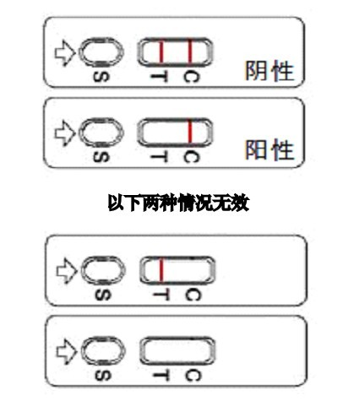
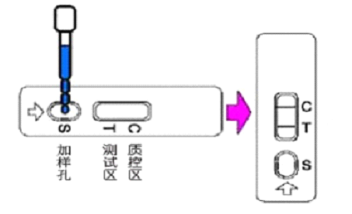
质控线
检测线

【注意事项】
- 试验中所使用的水必须是去离子水或双蒸水，未列入的被检样本请致电技术服务。
2、阳性结果时应按法定程序分瓶封装样品用于确证法检测；
3、检测时避免阳光直射和电风扇直吹；
4、尽量不要触摸检测卡中央的白色膜面；
5、滴管不可混用，以免交叉污染；
6、试验遇到的任何问题，请与供应商联系。
储存及有效期】
原包装应储存于4～25℃，阴凉避光干燥处，切勿冷冻。生产日期，有效期及批号见外包装。

